АДМИНИСТРАЦИЯ
РОМАНОВСКОГО СЕЛЬСОВЕТА
ХОМУТОВСКОГО РАЙОНА

ПОСТАНОВЛЕНИЕ

от 28 января 2021 г.№2

Об утверждении реестра и схемы мест размещения
контейнерных площадок для временного хранения твердых коммунальных отходов на территории Романовского сельсовета Хомутовского района

В целях обеспечения охраны окружающей среды и здоровья человека на территории Романовского сельсовета Хомутовского района , в соответствии с Федеральными законами от 06.10.2003 №131-ФЗ «Об общих принципах организации местного самоуправления в Российской Федерации», от 24.06.1998 №89-ФЗ «Об отходах производства и потребления», постановлением Правительства Российской Федерации от 31 августа 2018 года № 1039 «Об утверждении Правил обустройства мест (площадок) накопления твердых коммунальных отходов и ведения их реестра», руководствуясь Уставом муниципального образования «Романовский сельсовет» Хмутовского района Администрация Романовского сельсовета Хомутовского района ПОСТАНОВЛЯЕТ:
1. Утвердить прилагаемые:
- реестр мест размещения контейнерных площадок для сбора ТКО на территории Романовского сельсовета Хомутовского района;
- схему мест размещения контейнерных площадок для сбора ТКО на территории Романовского сельсовета Хомутовского района.
2.Опубликовать настоящее постановление на официальном сайте Администрации Романовского сельсовета Хомутовского района в сети «Интернет».
3. Контроль за исполнением постановления оставляю за собой .

Глава Романовского сельсовета
Хомутовского района И.П. Колотилин

Утвержден
постановлением Администрации
Романовского сельсовета Хомутовского
района № 2 от 28.01.2021

Реестр
мест (площадок) накопления твёрдых коммунальных отходов на территории
Романовского сельсовета Хомутовского района

№ п/п | Данные о нахождении мест (площадок) накопления ТКО |  | Данные о технических характеристиках мест (площадок) накопления ТКО |  |  |  |  | Данные о собственниках мест (площадок) накопления  (для юр. лиц - полное наименование и ИНН, фактический адрес  (для ИП – ФИО, ОГРН, адрес регистрации по месту жительства,  для физ. лиц – ФИО, серия, номер и дата выдачи паспорта, адрес регистрации по месту жительства, контактные данные) | Данные об источниках образования ТКО
 | Адрес | Географические координаты | Покрытие (грунт, бетон, асфальт, иное) | Площадь, м2 | Количество контейнеров, с указанием объема |  |  |  | Данные об источниках образования ТКО
 |  |  |  |  | Размещенные, шт. | Планируемые к размещению, шт. | Объем, м3 |  | Данные об источниках образования ТКО
1 | с.Романово, ул. Центральная д.40 | 34.638094  51.95059 | асфальт | 2 | 2 |  | 0,75 | Администрация Романовского сельсовета, ИНН 4626000710, Курская обл., Хомутовский р-н, с.Романово, ул. Молодежная, д.4 | ул. Центральная д.34,35,40,41,43, ул. Заречная д.3,4,5
2 | с. Романово, ул. Центральная д.29 | 34.63907  51.95789 | асфальт | 2 | 2 |  | 0,75 | Администрация Романовского сельсовета, ИНН 4626000710, Курская обл., Хомутовский р-н, с.Романово, ул. Молодежная, д.4 | ул. Центральная: д.№21,24,25,26,27,28,29,30,31,32,33
3 | с. Романово, ул. Молодежная д.4 | 34.63581  51.95871 | асфальт | 2 | 2 |  | 0,75 | Администрация Романовского сельсовета, ИНН 4626000710, Курская обл., Хомутовский р-н, с.Романово, ул. Молодежная, д.4 | ул. Молодежная д.2,7 кв. 1-8 д.8. кв1-2.д.9 кв.1-2
4 | с. Романово, ул. Заводская д.! | 34.60875  51.96945 | асфальт | 2 | 2 |  | 0,75 | Администрация Романовского сельсовета, ИНН 4626000710, Курская обл., Хомутовский р-н, с.Романово, ул. Молодежная, д.4 | ул. Заводская д.1 кв1-2,д.2 кв1-2,д.3 кв.3.7,13,14,15,16, д.4 кв. 1-2

Утверждена
постановлением Администрации
Романовского сельсовета Хомутовского района
№ 2 от 28.01.2021
Схема мест размещения
контейнерных площадок для сбора ТКО на территории Романовского сельсовета Хомутовского района
1. с. Романово, ул. Центральная д.40

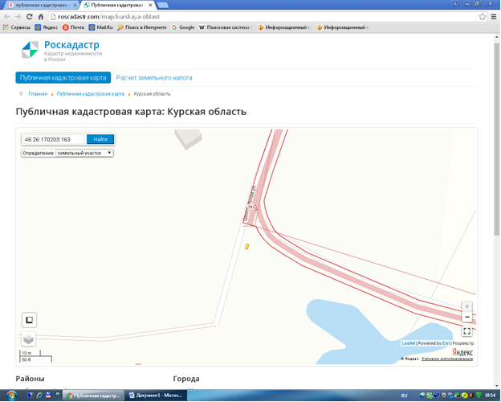
2. с.Романово, ул.Центральная , д.30,
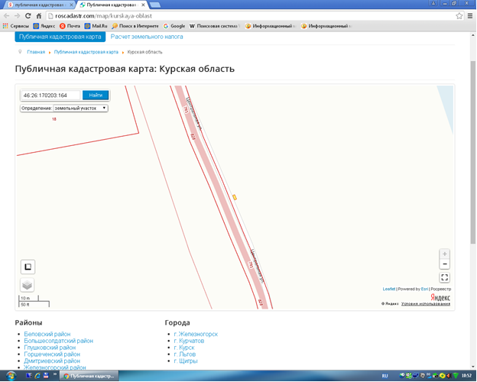

3. с. Романово, ул. Молодежная д.4
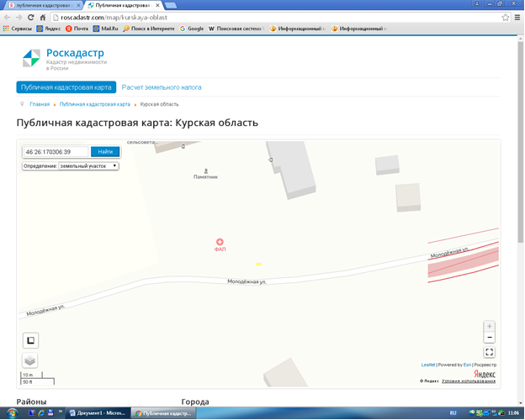
4.с.Романово, ул. Заводская д.1

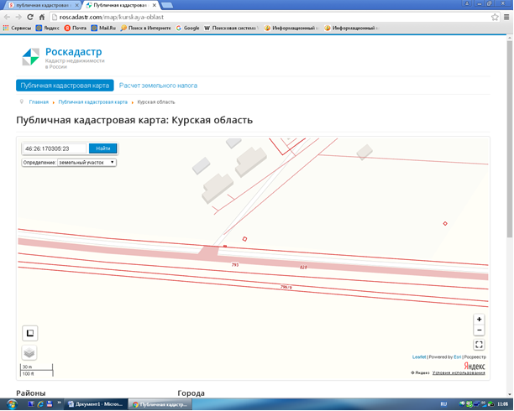

6

